廠牌型號 |  OCB-06 | OCB-10 |  | OCB-20
品 名 | 外循環恆溫水槽(Out Circulating Water Bath)
圖 面 | 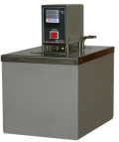 | 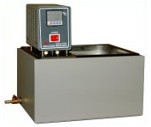 |  |  | 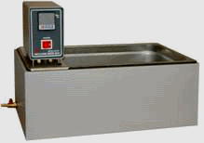
溫度範圍 | 室溫+5℃~100℃
精 確 度 | ±0.1℃
溫度控制 | 觸控式面板，微電腦P.I.D.自動演算  LED數字顯示 0.1 C
攪 伴 | 外部循環泵
加 熱 器 | 600W |  | 600W |  |  | 1000W
水槽容量 | 6 l |  | 10 l |  |  | 20 l
槽內尺寸 | W160XD265XH150mm |  | W295XD235XH150mm |  |  | W495XD295XH150mm
外部尺寸 | W200XD315XH337mm |  | W345XD285XH337mm |  |  | W540XD340XH337mm
電 源 | 110/220V 60Hz 6/3A |  | 110/220V 60Hz 6/3A |  |  | 110/220V 60Hz 10/5A

